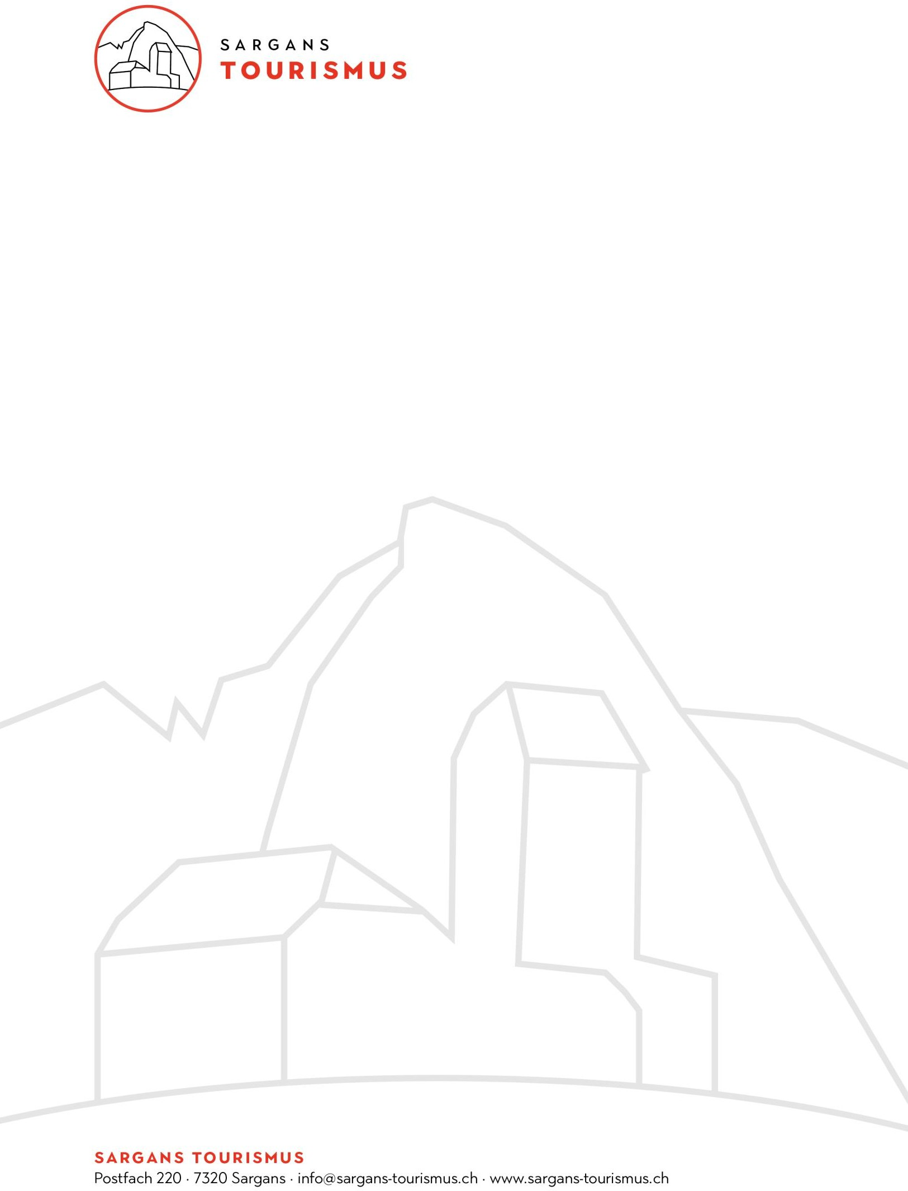

Anmeldung Christkindlimarkt 2024  
30.11./01.12.204 in der Altstadt von Sargans

Wir bitten um Anmeldung auf [markt@sargans-tourismus.ch](mailto:markt@sargans-tourismus.ch) bis am 25. September 2024.

Name…………………………………………Vorname……………………………….. Strasse ………………………………………………….Tel:…………………………... Plz. ……….. Ort ………………………………………………………………………. Email ………………………………………………………………….………………….

Mein Angebot: …………………………………………………………………………..

………………………………………………………………………………………..…..

……………………………………………………………………………………………. Ich wünsche einen Stand von  3 Meter (**CHF 200.00)**

Ich brauche Stromanschluss

**Für – bitte Anzahl gewünschter Stromanschlüsse mitteilen**

 230 V / 2000 W (Wasserkocher)..**CHF 10.00**

3 x 400V / 16A 11kW (Herdplatte/Fritteuse) **CHF 15.00.**



……………………………………….



 ……………………………………….

Anmerkungen: ………………….……………………………………………………….

…………………………………………………………………………………………….

…………………………………………………………………………………………….

……………………………………………………………………………………………. Datum………………….Unterschrift……..……………………….……….……………

**Die Rechnung werden Ende September/Anfangs Oktober 2024 verschickt.  
Der Standplan folgt ca 1 Woche vor dem Anlass**